д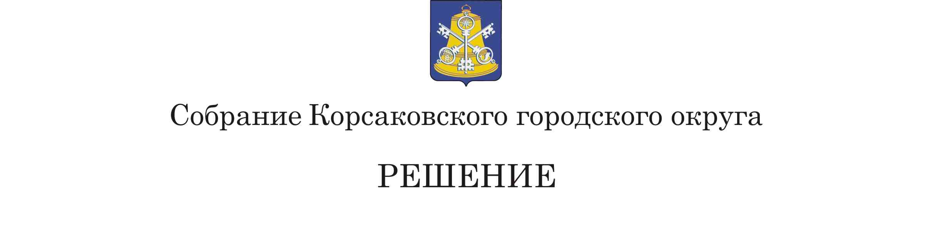

Принято 04.06.2020 № 122_____

на__29-м_ заседании __ 6-го___ созыва

О внесении изменений в решение Собрания Корсаковского городского округа от 28.11.2014 № 33 «О налоге на имущество физических лиц»

В целях обеспечения устойчивого развития экономики в условиях ухудшения ситуации в связи с распространением новой коронавирусной инфекции, в соответствии со статьей 406 главы 32 Налогового кодекса Российской Федерации, на основании статьи 27 Устава муниципального образования «Корсаковский городской округ» Сахалинской области Собрание РЕШИЛО:
1. Подпункт 3 пункта 3 решения Собрания Корсаковского городского округа от 28.11.2014 № 33 «О налоге на имущество физических лиц» (в редакции решений Собрания Корсаковского городского округа от 25.09.2015 № 61, от 29.11.2018 № 45, от 31.10.2019 № 98, от 11.03.2020 № 114) изложить в следующей редакции:
«3) 0,5 процента в 2019 году, 1,0 процент в 2020 году, 1,5 процента в 2021 и в последующих налоговых периодах в отношении объектов налогообложения, включенных в перечень, определяемый в соответствии с пунктом 7 статьи 378.2 Налогового кодекса Российской Федерации, в отношении объектов налогообложения, предусмотренных абзацем вторым пункта 10 статьи 378.2 Налогового кодекса Российской Федерации, а также в отношении объектов налогообложения, кадастровая стоимость каждого из которых превышает 300 миллионов рублей;».
2. Настоящее решение распространяется на правоотношения, возникшие при начислении налога на имущество физических лиц, начиная с 01 января 2019 года.
3. Опубликовать настоящее решение в газете «Восход».

Председатель Собрания
Корсаковского городского округа Л.Д. Хмыз

Исполняющий обязанности мэра
Корсаковского городского округа П.В.Гомилевский

